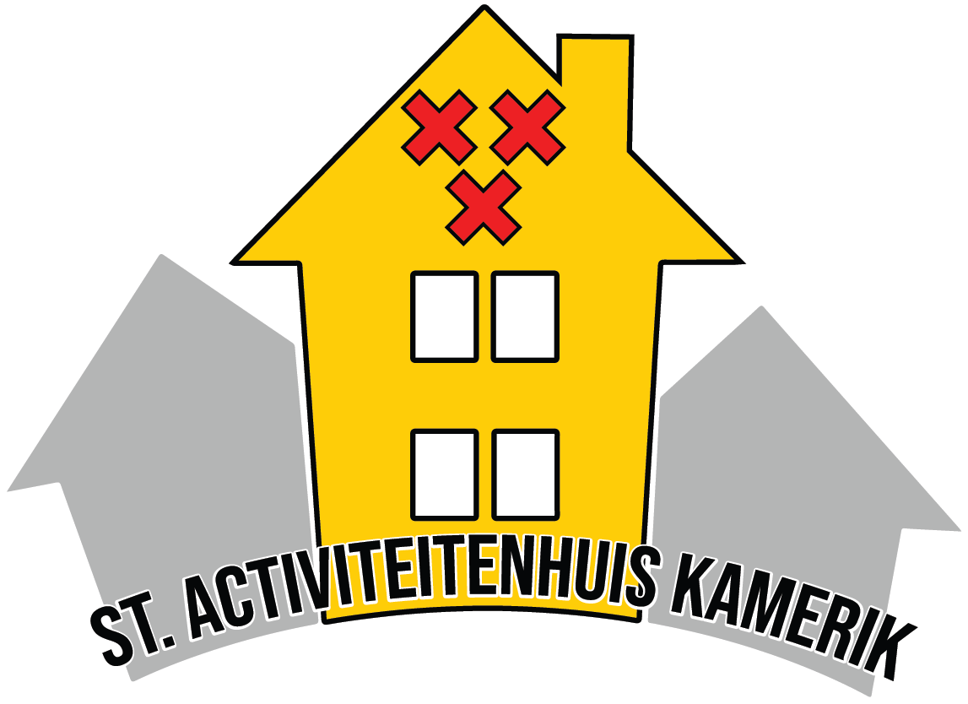

PROGRAMMA januari

Wanneer | Activiteit en tijd
Maandagmiddag | Gezelligheidsbridge van 13.30 - 17.00 uur
Dinsdagmiddag | Gezamenlijke maaltijd om 12.00 uur  1 x per maand : 21 januari
Dinsdagmiddag | Spellenmiddag en klaverjassen 14.00 - 16.00 uur
Woensdagmiddag | Samen eten van 12.00 - 13.00 uur
Donderdagochtend | Bridge voor iedereen van 9.30 - 12.30 uur
Donderdagmiddag | Zitgymnastiek van 14.00 - 15.00 uur
Vrijdagochtend | Dorpskamer van 10.00 - 11.30 uur  1 x per maand Bloemschikken : 10 januari
Vrijdagavond | Prijsklaverjassen vanaf 20.00 uur om de week  Deze maand : 10 en 24 januari

Inlichtingen: Tonny Bouwman (0348 - 40 16 99)

